全国2010年1月高等教育自学考试
流体力学试题
课程代码：03347
一、单项选择题(本大题共10小题，每小题2分，共20分)
在每小题列出的四个备选项中只有一个是符合题目要求的，请将其代码填写在题后的括号内。错选、多选或未选均无分。
1.下列属于质量力的是( )
A.剪切力 B.压力
C.重力 D.表面张力
2.如题2图所示，一密闭容器内下部为水，上部为空气，液面下4.2m处的测压管内水柱高度为2.2m，设当地大气压为98kPa，则容器内液面的绝对压强为( )
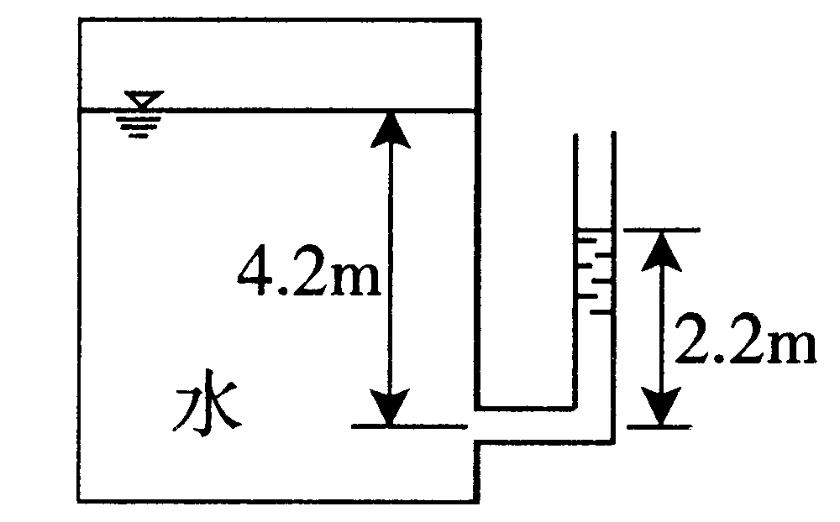
A.8mH₂O
B.2mH₂O
C.1mH₂O
D.-2mH₂O
题2图
3.如题3图所示，水平放置的渐缩管(忽略水头损失)，渐变流断面1—1与渐变流断面2—2形心点的压强p₁、p₂满足( )
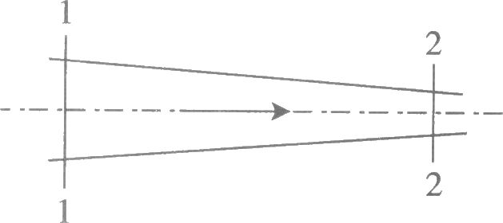
A.p₁<p₂
B.p₁=p₂
C.p₁>p₂
D.不确定
题3图
4.圆管紊流光滑区的沿程摩阻系数$λ$( )
A.与雷诺数Re有关
B.与管壁相对粗糙$\frac{k_{s}}{d}$有关
C.与雷诺数Re和管壁相对粗糙$\frac{k_{s}}{d}$有关
D.与雷诺数Re和管长l有关
5.某变径管内液体流动的雷诺数之比R_{e1}∶R_{e2}=l∶4，则其管径之比d₁∶d₂为( )
A.4∶1 B.2∶1
C.1∶2 D.1∶4
6.底宽b=1.5m的矩形明渠，通过的流量Q=3m³／s，已知渠中某断面水深h=0.6m，则该断面水流的流态为( )
A.缓流 B.急流
C.临界流 D.不确定
7.在流量一定，渠道断面的形状、尺寸一定时，随底坡的增大，正常水深将( )
A.增大 B.减小
C.不变 D.不确定
8.宽顶堰自由出流的堰顶收缩断面水深h_{c0}与堰顶临界水深h_{c}的关系( )
A.h_{c0}>h_{c} B. h_{c0}<h_{c}
C.h_{c0}=h_{c} D.不确定
9.地下水渐变渗流，过流断面上各点的渗透速度按( )
A.线性分布 B.抛物线分布
C.对数曲线分布 D.均匀分布
10.弗劳德数的物理意义为( )
A.粘性力与重力之比 B.惯性力与粘性力之比
C.压力与惯性力之比 D.惯性力与重力之比
二、填空题(本大题共10小题，每小题2分，共20分)
请在每小题的空格中填上正确答案，错填、不填均无分。
11.理想流体是指____________。
12.实际流体的总水头线沿程变化的规律是____________。
13.渐变流同一过流断面上，动压强的分布规律是____________。
14.圆管层流的沿程水头损失h_{f}，与断面平均流速v的____________次方成比例。
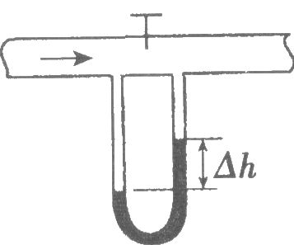
15.如题15图所示，输水管道中设有阀门，管路直径
d=50mm，流量Q=3.74×10⁻³m³／s，水银压差计读
值△h=0.12m，沿程水头损失忽略不计，则阀门的
局部阻力系数$ζ$为____________。

题15图
16.某梯形渠道水力最优断面的水力半径为1.5m时，则渠中水深为____________m。
17.在明渠缓流中，断面单位能量(断面比能)的大小随水深的增加而____________。
18.如题18图所示，圆柱形滤水器直径d=1.0m，滤层厚
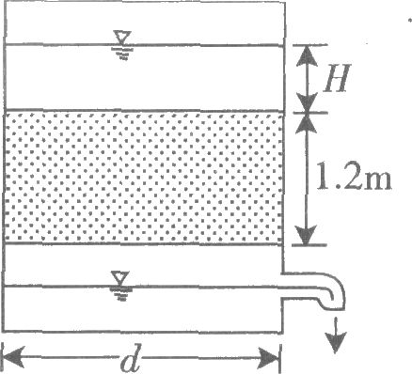
1.2m，水深H=0.6m时的渗流量Q=120cm³／s，则渗透
系数为____________cm／s。
19.井管贯穿整个含水层，井底直达不透水层的井称为
____________。
20.进行石油输送管路水力模型试验时，要实现粘滞力相似，
应选的相似准则是____________准则。 题18图
三、名词解释题(本大题共5小题，每小题3分，共15分)
21.恒定流
22.水力半径
23.水跃
24.堰流
25.渗流模型
四、简单计算题(本大题共3小题，每小题5分，共15分)
26.如题26图所示，球形压力水罐由上、下两半球用螺栓连接合成，水罐半径R=1.0m，罐顶压力表读数值P_{M}=24.5kN／m²，试求连接螺栓所受的总拉力。

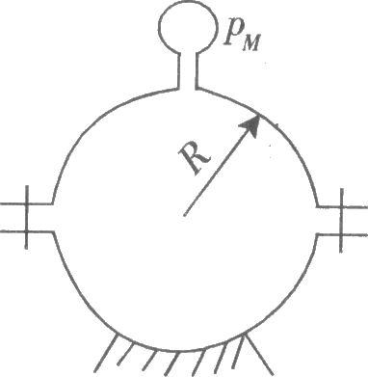

题26图
27．如题27图所示管路系统，采用等径钢管，比阻a=36.7s²/m⁶，管长l₁=3l₄=300m，l₃=4l₂=200m，若水箱出水量q=30 l／s，按长管考虑，试求水箱液面相对于管路出口的高差H。
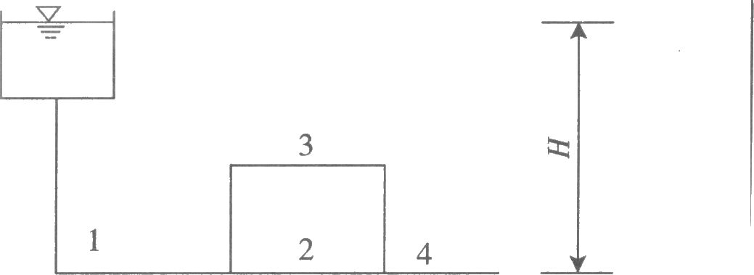

题27图
28.大型屋面设矩形截面排雨天沟，沟宽b=0.35m，水深限制为0.15m，纵向坡度i=0.0065，粗糙系数n=0.025，若设计雨流量Q=30 l/s，按均匀流考虑，试问天沟设计是否满足排雨要求。
五、计算题(本大题共3小题，每小题10分，共30分)
29.如题29图所示，矩形平板闸门AB一侧挡水。已知闸门长l=2m,宽b=1m，倾角$α$=45°，闸门上缘A处设有转轴，闸门自重G=9.8kN。试求开启闸门所需的拉力T。
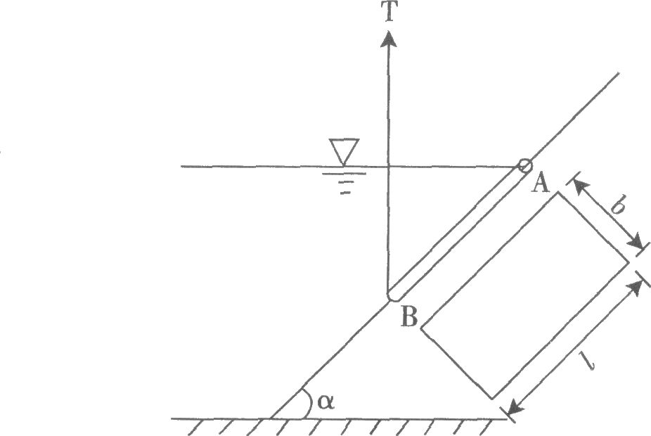

题29图
30.如题30图所示，一拦河滚水坝，当通过流量Q=40m³／s时，坝上游水深H=10m，坝后收缩断面处水深h_{c}=0.5m，已知坝长L=7m，不计水头损失，求水流对坝体的水平作用力。
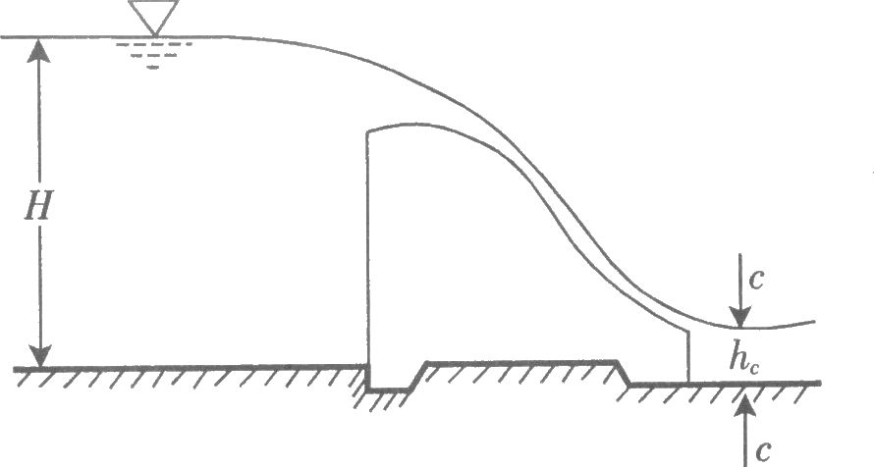

题30图
31.如题31图所示水库引水管路，出口与大气相通，已知：水头H=49m，管径d=1m，管路进口管轴线距水面h=15m，管长l₁=50m，l₂ =200m，沿程摩阻系数$λ$=0.02，进口局部水头损失系数$ζ_{1}$=0.5，弯管处局部水头损失系数$ζ_{2}$=0.2，试求：
(1)引水流量；
(2)管路中压强最低点的位置及其压强值。

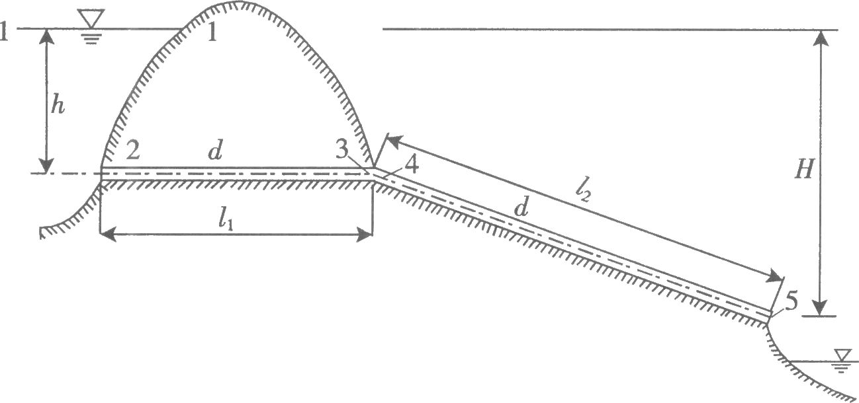

题31图

